CO TO JEST JAJKO?
1. Co to jest jajko? – skąd pochodzą jajka? Po co w ogóle w przyrodzie istnieją jajka? – zachęcanie dzieci do wypowiedzi.

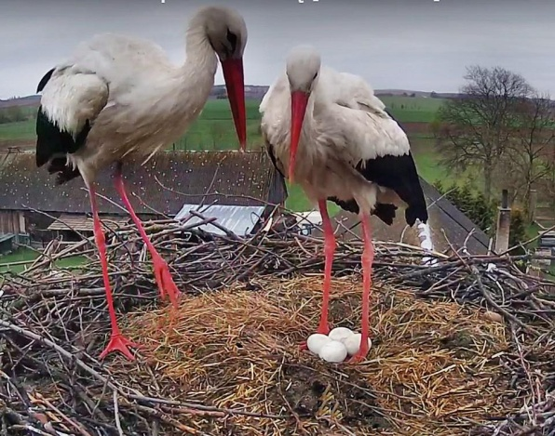
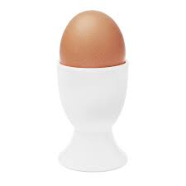

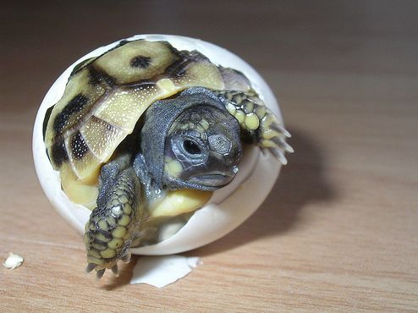
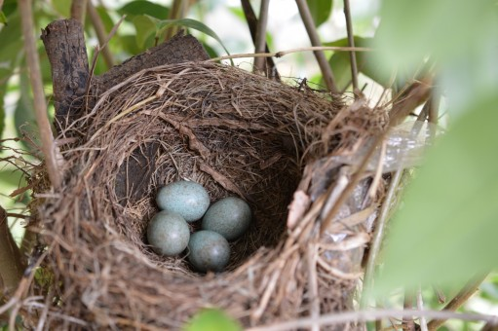
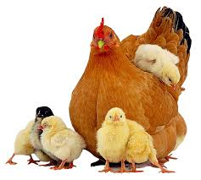
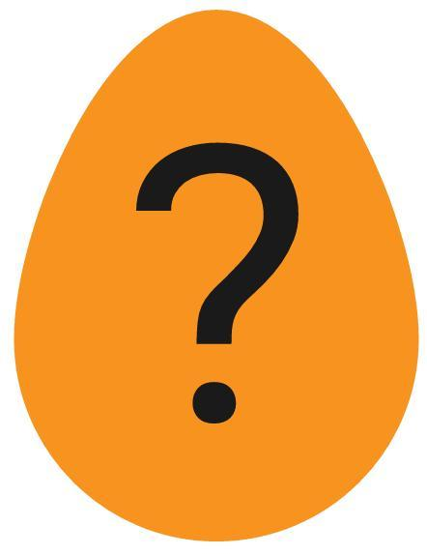

https://peregrinus.pl/pl/gdynia-pge-podglad - WebCam - Gdynia PGE EC LIVE – sokoły w Gdyni
2. Jajko – wysłuchanie wiersza M. Wnukowskiego:

Do koguta biegnie kwoka
Mężu! Ko, ko ,ko, ko! Szlocha,
Pióra sobie rwie z ogona
A łzy ciurkiem lecą z oka
Jajka nie ma! Co to będzie!?
Już szukałam chyba wszędzie,
Jeszcze rano, ko, ko, było!
W sianie było, tam na grzędzie
Ściany trzęsą się od krzyku,
Szukać jajka! Kukuryku!
Gdzieś tu musi być, to pewne
Biega kogut po kurniku […]
Kura traci już nadzieję
Kiedy nagle kogut pieje?:
Tam za drzwiami! Kukuryku!
Tam ktoś stoi i się śmieje…
Kura patrzy, gdacze: koo, koo
Kto za drzwiami stoi? Ktoo too?
Bo faktycznie tam ktoś stoi
I uśmiecha się szeroko.
To kurczaczek jest malutki,
Taki miły i żółciutki
Cześć! Cip, cip, rodzice, piszczy
Wyskoczyłem z tej skorupki…

Rozmowa z dzieckiem o wierszu: wyjaśnienie pojęć „kwoka”, „kurnik”.

Co się wydarzyło w kurniku?
Co się stało z jajkiem?
Jaki kolor ma kurczaczek?

Analiza historyjki obrazkowej:
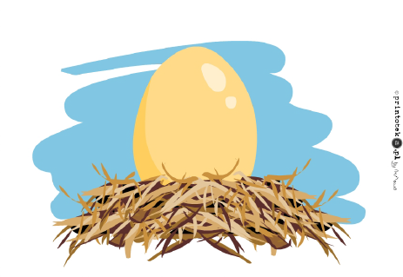
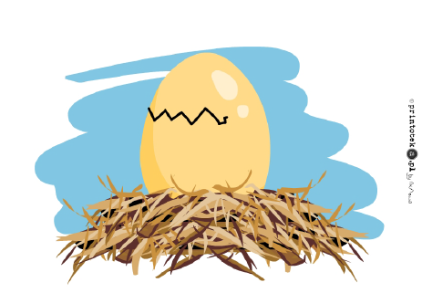
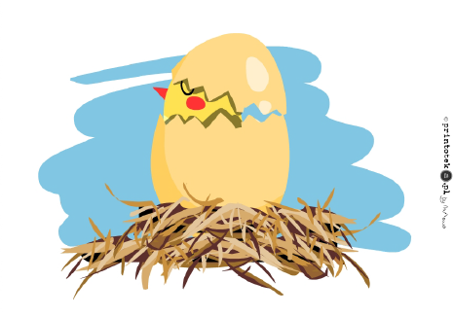
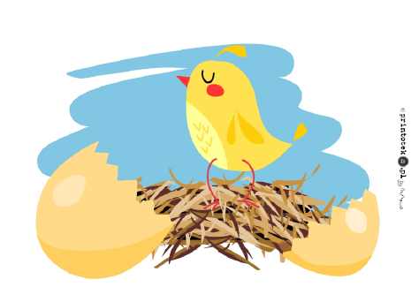

3. Kurczaczku wykluj się! - zabawa pantomimiczna – dzieci naśladują kurczaczka wykluwającego się z jajka. Może to być też dinozaur lub żółw.

4. Wykluwanie się z jajek – zabawa usprawniająca za: A. Winczewska, P. Winczewski, Całkiem nowe zabawy paluszkowe. Usprawnianie dłoni dzieci, Wydawnictwo Harmonia, Gdańsk 2018, s. 114.
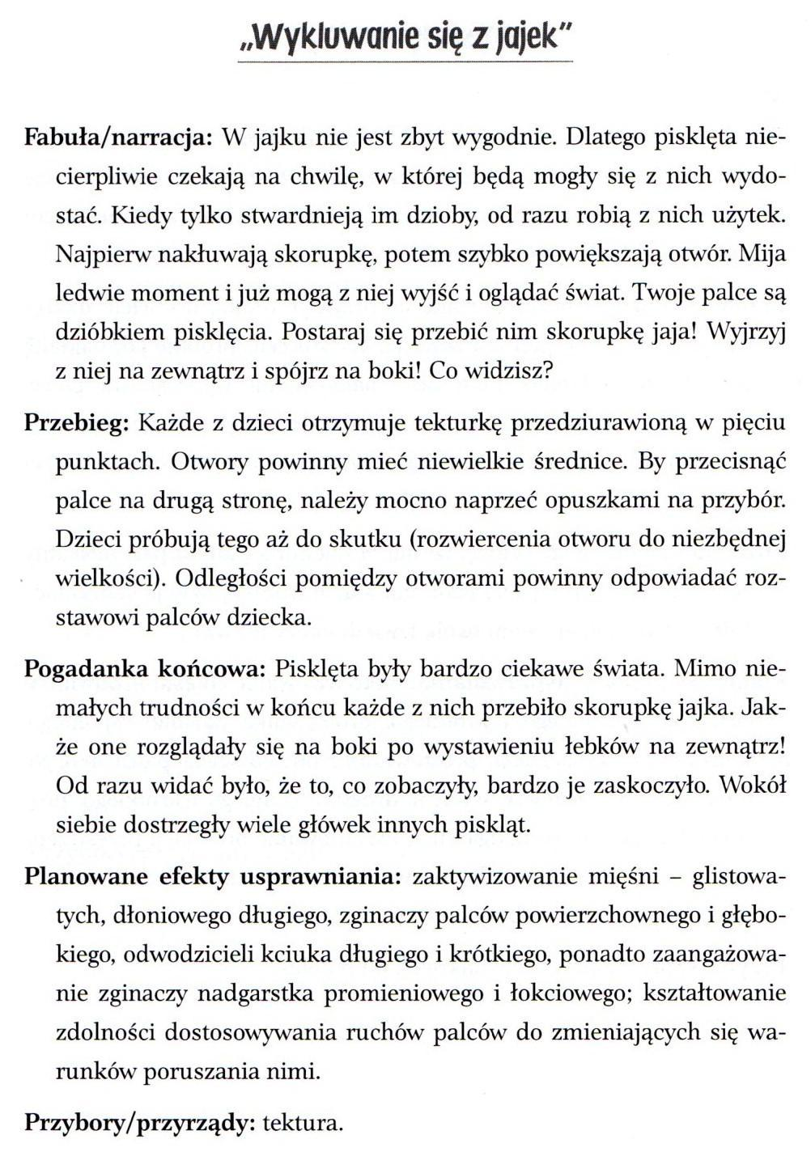

5. Kurczaczek – praca plastyczna – naklejanie elementów na kartkę według instrukcji.
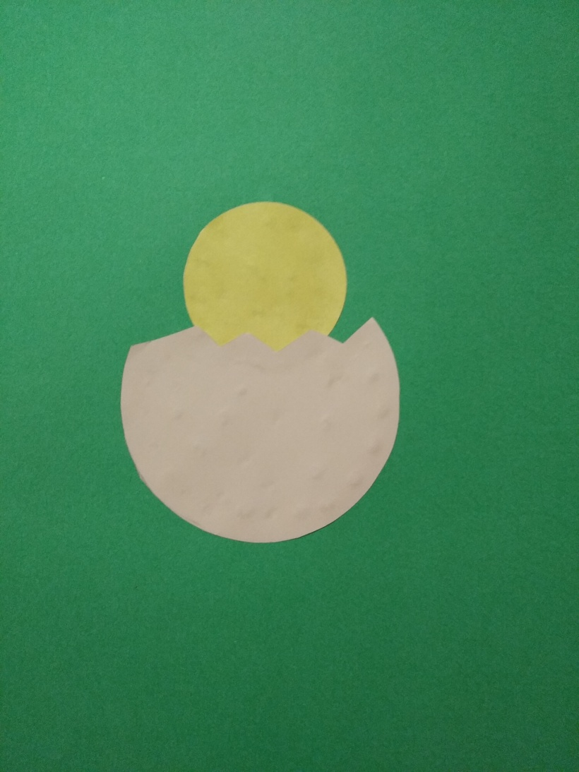
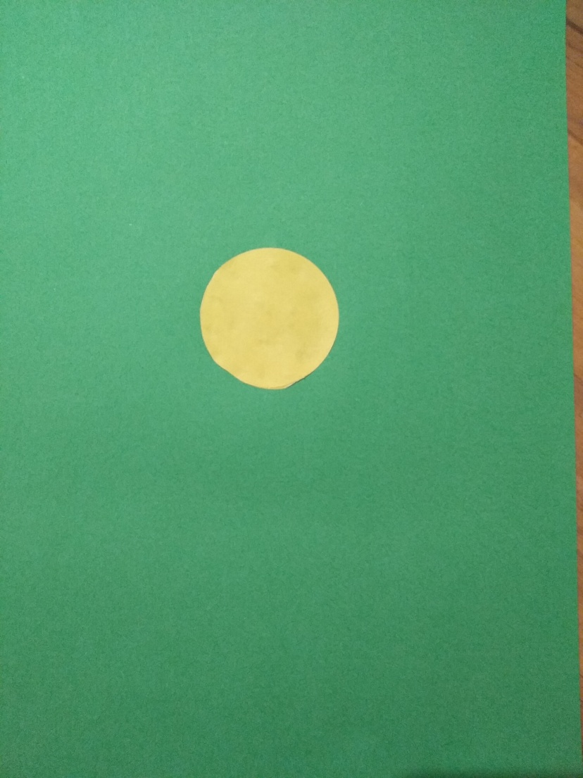

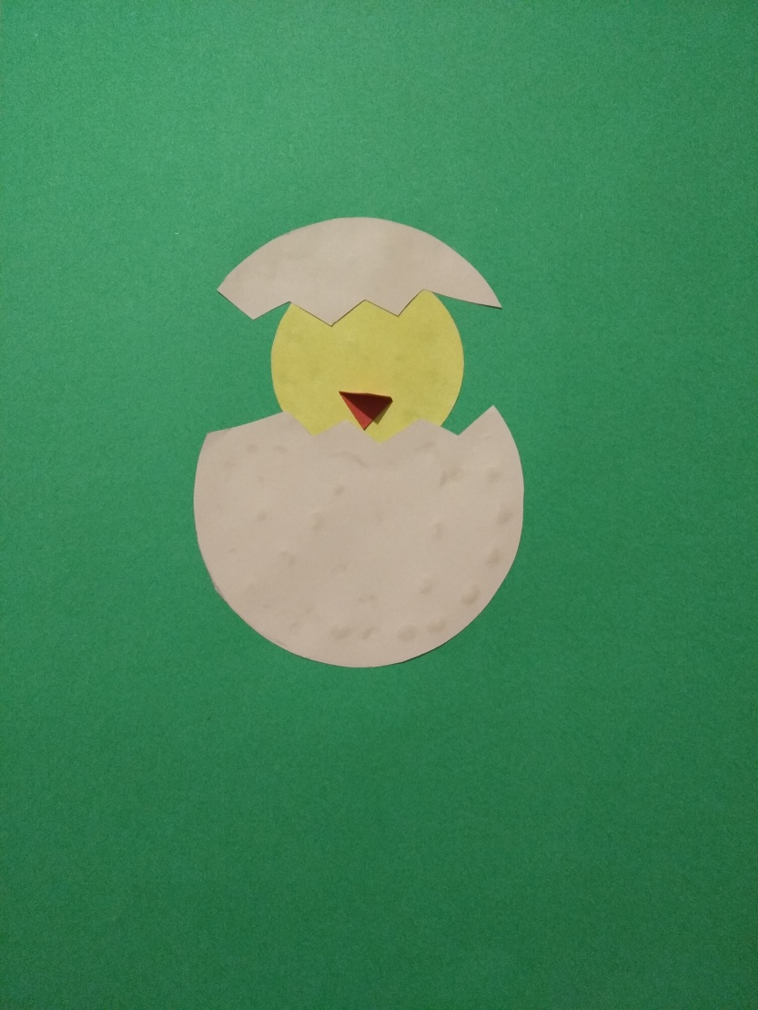
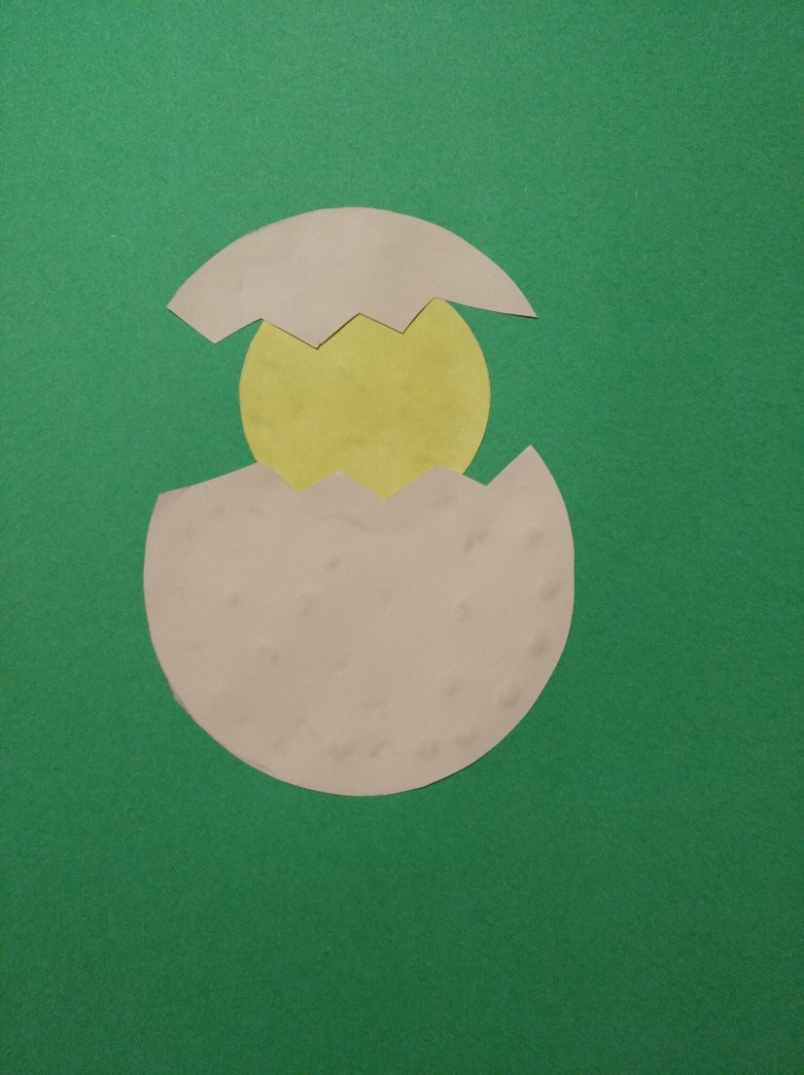

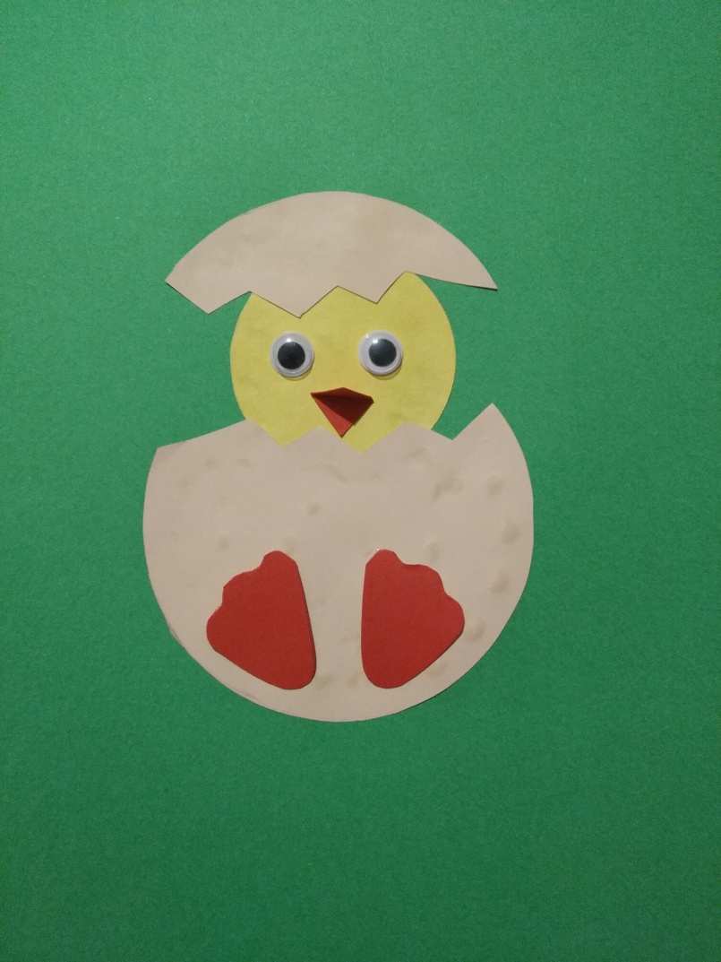
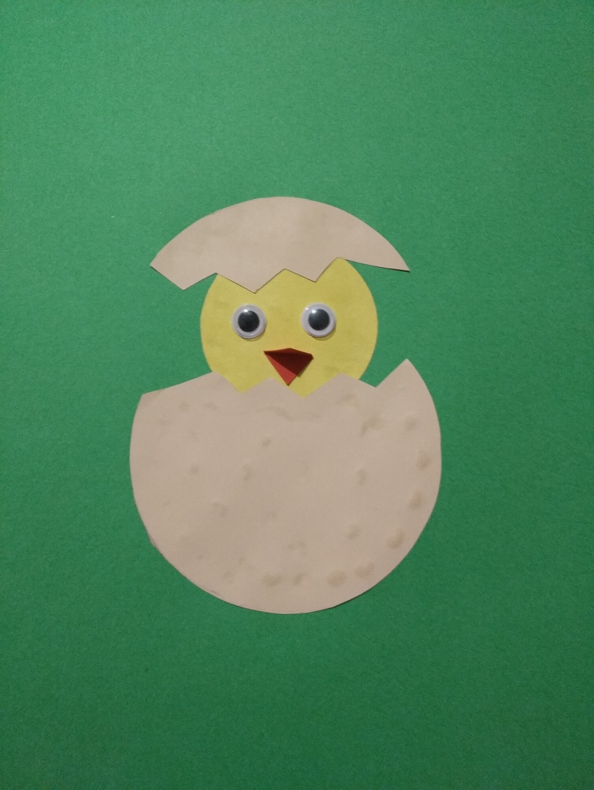

Potrzebne elementy (dodatkowo 2 małe białe kółeczka na oczka i pisak):

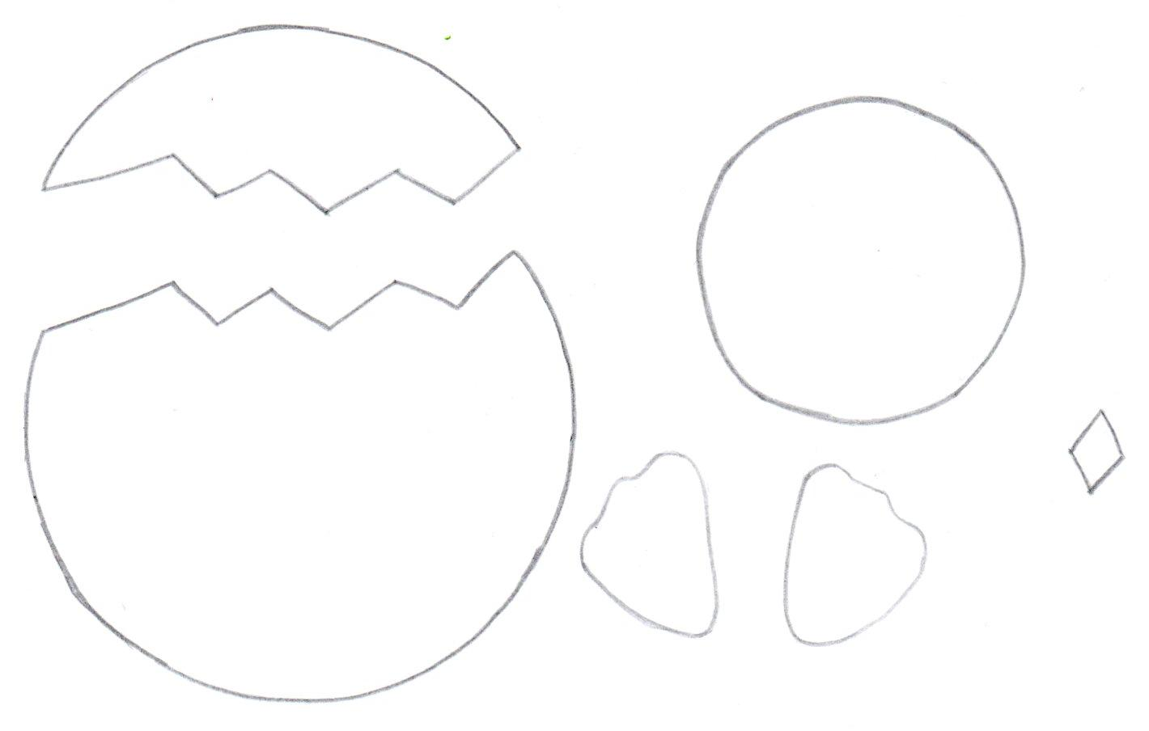

Dodatkowe karty (dla chętnych) z Kart pracy trzylatka, Podręcznikarnia.
